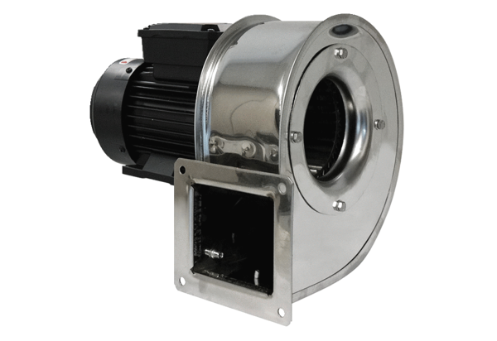Dmuchawa promieniowa GRM ES 14/2 DOpakowanie jednostkowe: 1 sztukaAsortyment: C
Numer artykułu: 0073.0322Producent: MAICO

